2. in 3. ura THERE IS, THERE ARE

Učbenik str. 80, 81, naloga 2.
Oglej si fotografije, preberi opise stavb in poveži, nato pa še poslušaj in preveri na iRokus.

Oglej si spodnjo razpredelnico in osveži svoje znanje.

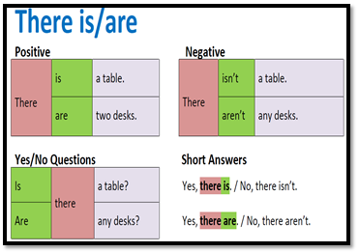
There is / isn't + samostalnik v ednini

There are / aren't + samostalnik v množini

V ZVEZEK NAPIŠI NASLOV There is / are
- Prepiši zgornjo razpredelnico.

Razlago si preberi še v delovnem zvezku str. 85/ 9.a,b,c.

UČBENIK
Str. 81, nalogi 3 in 4
4.b - Resnične povedi zapiši v zvezek.

Str.81, naloga 6
Preberi, potem pa opiši svojo sanjsko hišo.
"My dream home", napiši vsaj 8 povedi.
Hišo opiši, naštej prostore, kaj lahko počneš v hiši in okoli nje in zakaj ti je všeč.

POMEMBNO
My dream House
Prosim, če napišeš v wordovem dokumentu in pošlješ kot priponko v pregled.

DELOVNI ZVEZEK
Str. 51, nal. 4
Sestavi povedi in dopiši.
Str. 51, nal. 5
Dopiši vsaj še tri resnične povedi o naši šoli.

Na spodnjih povezavah rešuj interaktivne vaje.
Odgovore seveda preveri. Če nisi dobro rešil, poskušaj znova.
https://www.englisch-hilfen.de/en/exercises/various/there_is_there_are.htm
https://www.englisch-hilfen.de/en/exercises/various/there_is_there_are2.htm
https://www.tolearnenglish.com/exercises/exercise-english-2/exercise-english-116171.php

